2020-CH-07-deu Biber im Schloss
6yo–8yo:  – | 8yo–10yo:  hard | 10yo–12yo:  easy | 12yo–14yo:  – | 14yo–16yo:  – | 16yo–19yo:  –
Answer Type: Multiple-Choice
Categories (click to choose):  ☑ algorithms and programming  ☑ data structures and representations |  |  | ☑ computer processes and hardware  ☐ communication and networking  ☐ interactions, systems and society

Body
Ein schlauer Biber braucht einen Tannenbaum , um im Fluss einen Damm zu bauen. Leider hat er aber nur ein Rüebli . Im Schloss ist heute Markttag und der Biber will dort sein Rüebli gegen einen Tannenbaum eintauschen.
Jeder Raum des Schlosses bietet zwei Tauschangebote. Die Tabelle zeigt diese Angebote:
Raum A: |  | ➜ |  | oder |  | ➜ | 
Raum B: |  | ➜ |  | oder |  | ➜ | 
Raum C: |  | ➜ |  | oder |  | ➜
Raum D: |  | ➜ |  | oder |  | ➜
Raum E: |  | ➜ |  | oder |  | ➜
Raum F: |  | ➜ |  | oder |  | ➜
Raum G: |  | ➜ |  | oder |  | ➜
Raum H: |  | ➜ |  | oder |  | ➜
Zum Beispiel kann der Biber in Raum B für einen Ring ein Cornet bekommen, aber nicht umgekehrt.

Question / Challenge
In welcher Reihenfolge soll der schlaue Biber durch die Räume gehen, um letztlich den gewünschten Tannenbaum zu besitzen?

Answer Options / Interactivity Description
- DGE: Zuerst Raum D, dann Raum G und zuletzt Raum E.
- GGE: Zuerst Raum G, dann nochmal Raum G und zuletzt Raum E.
- AGE: Zuerst Raum A, dann Raum G und zuletzt Raum E.
- DBC: Zuerst Raum D, dann Raum B und zuletzt Raum C.

Answer Explanation
Die richtige Antwort ist A) DGE: Zuerst Raum D, dann Raum G und zuletzt Raum E.
Im Raum D tauscht der Biber sein Rüebli gegen ein Cornet . Danach geht er in Raum G, wo er das Cornet gegen einen Ring tauscht. Am Ende geht der Biber in den Raum E, um den Ring gegen einen Tannenbaum zu tauschen.
Diese Gesamtabfolge sieht so aus:
Raum D: |  | ➜
Raum G: |  | ➜
Raum E: |  | ➜
Um eine passende Reihenfolge der Räume zu finden, sind zwei unterschiedliche Strategien zielführend. Die erste Strategie versucht alle Tauschmöglichkeiten in Betracht zu ziehen. Sie beginnt damit, dass man beim ersten Tausch das Rüebli in fünf Räumen (A, D, E, G und H) gegen 6 verschiedene Objekte eintauschen kann. Danach werden für diese 6 Objekte wieder alle Eintauschmöglichkeiten betrachtet. Dies ist aufwendig und kann sogar im Kreis laufen, wie in folgendem Beispiel, wo der Biber beliebig oft die Räume B und H besuchen kann:
Raum A: |  | ➜
Raum B: |  | ➜
Raum H: |  | ➜
Raum B: |  | ➜
Somit ist diese erste Strategie sehr aufwendig und nur mit Glück in kurzer Zeit erfolgreich.
Die zweite Strategie führt in dieser konkreten Aufgabe schnell zum Ziel. Sie basiert darauf, die Suche vom gewünschten Ziel her, also dem Tannenbaum , zu beginnen. Nur im Raum E kann der Biber den gewünschten Tannenbaum bekommen. Den Tannenbaum bekommt man nur im Tausch gegen einen Ring . Das nächste gewünschte Objekt ist also ein Ring! Auch den Ring kann man nur in einem Raum bekommen, nämlich im Raum G im Tausch gegen ein Cornet . Ein Cornet erhält man entweder in Raum B gegen einen Ring oder in Raum D gegen ein Rübeli . Der schlaue Biber muss also seine Tauschvorgänge in Raum D beginnen.
Für eine bessere Übersicht kann die Tabelle der möglichen Tauschvorgänge als Graph mit gerichteten Kanten (Pfeilen) dargestellt werden. Jeder Knoten des Graphen steht für ein Tauschobjekt und jede ausgehende Kante steht für eine Tauschmöglichkeit. Zusätzlich steht auf der Kante, in welchem Raum diese Tauschmöglichkeit besteht.
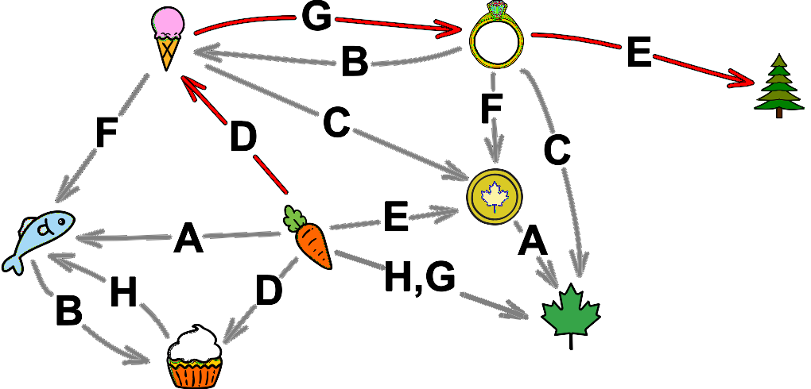
Diese visuelle Darstellung der Tauschobjekte, Tauschmöglichkeiten und Räume erlaubt es, leicht herauszufinden, wie man vom Rüebli zum Tannenbaum kommt, nämlich auf einem Weg im gerichteten Graphen: Zuerst Raum D, dann Raum G und zuletzt Raum E.

It’s Informatics
Berechnungsprozesse kann man auf einer allgemeinen Ebene betrachten als Folgen von Transformationen (hier sind es Tauschvorgänge) oder gleichwertig als Folgen von Zuständen eines Systems. Der Startzustand des Systems ist in unserem Fall das Rüebli und die Transformation (der Berechnungsschritt) vom Rüebli zum Cornet ändert diesen Zustand zum Cornet.
Ein Berechnungsschritt führt also von einem Zustand zu einem anderen. Eine Abfolge von Berechnungsschritten nennt man auch eine Berechnung.
Somit behandelt diese Aufgabe auch Berechnungen auf einer sehr allgemeinen Ebene. Das System ist im vorliegenden Fall nichtdeterministisch; das bedeutet, dass es manchmal mehrere mögliche Berechnungsschritte gibt, also wie in der Aufgabe mehrere Tauschmöglichkeiten. Nichtdeterminismus ist ein weiteres wichtiges Konzept der Modellierung in der Informatik. Die möglichen Berechnungsschritte werden durch Transformationsregeln (die Tabelle mit Tauschmöglichkeiten) beschrieben. Zu bestimmen, ob der Biber ein Rüebli in einen Tannenbaum eintauschen kann, also ob ein bestimmter Zielzustand des Systems von einem bestimmten Startzustand aus erreichbar ist, ist das berühmte Erreichbarkeitsproblem mit zahlreichen Anwendungen.
Die Aufgabe oben zeigt, dass es manchmal eine gute Idee ist, vom Zielzustand her den Startzustand zu suchen statt umgekehrt. Diese Strategie nennt man auch Rückwärtssuche.
Beim Vergleich der verschiedenen Lösungsstrategien erkennt man, dass der gerichtete Graph eine anschauliche Möglichkeit der Darstellung eines sogenannten Zustandsraumes eines Systems mit allen möglichen Übergängen zwischen Zuständen ist. In diesem Basismodell könnte man die bekannten grundlegenden Suchalgorithmen in Graphen, nämlich Breitensuche und Tiefensuche ansprechen.

Keywords and Websites
Graphentheorie, Erreichbarkeitsproblem, Tiefensuche, Breitensuche
https://de.wikipedia.org/wiki/Graph_(Graphentheorie)
https://de.wikipedia.org/wiki/Erreichbarkeitsproblem_in_Graphen
https://de.wikipedia.org/wiki/Breitensuche
https://de.wikipedia.org/wiki/Tiefensuche

Wording and Phrases
Cornet: Helvetismus für Waffeleis
Rüebli: Helvetismus für Karotte
Tauschen, eintauschen: Ein Objekt wird weggegeben um ein neues anderes Objekt zu erhalten.

Comments
By: Sarah Chan (svn: chan) on 2020-04-23 Non-assigned review: Rating as is: 4/6 Potential: 6/6 // It's informatics section: Can be improved // I really like this task and the idea behind it! Some work is needed to improve the English text and translate the image. i.e. "Room" instead of "Piece" and "or" instead of "ou". // I would also add a little picture of the fir tree and the carrot in the text so it is clear which images are the start and end goal. // Perhaps consider using the word "trade", or "swap / swap meet" instead of "barter". I like how the Explanation includes a variety of solutions. And I love the connection to graph theory. Well done.
By: baumann wilfried (svn: baumann) on 2020-04-24 Assigned review: Rating as is: 5/6 // Potential: 5/6 // It's informatics section: Great as it is now // Great task. The student learns that some task can be solved easily by going back from result state. ========================================
Jean-Philippe Pellet, jean-philippe.pellet@hepl.ch, 2020-05-07, As suggested by reviewers: inserted pictures in the main text, converted images into tables, replaced “barter” with “trade”.
Lidia Feklistova, lidia@ut.ee, 2020-05-19: the task also considers algorithm, so the Category can be algorithms and programming as well. Minor changes in the body text, the sections “Answer Explanation” and “It’s Informatics”.The section “Question/Challenge” is changed as the possible answers are provided and the shorter version of the question is now provided.
WG07 (Bebras Workshop), 2020-05-21:
Please note that the group made a proposition for an interactive version of this task. Beavers are visually showing what they are ready to accept and what they will exchange it for and there is no rooms anymore. The pupil just click the beaver to exchange its item (if the demand is accepted, of course). The proposition is in the “alternative” folder.
=====================
pre-D-A-CH-HU-comments
Christian Datzko: Again: we’ve had a much better task for this kind of “trading machine” in the last years.
Susanne Datzko: Mir gefällt die Story nicht, bzw. die Orte und Objekte der Story.
Michael Weigend: Mir gefällt die Story und die Raum-Metapher. Ein psychologisches Problem sind m.E. die grafischen Symbole, die man sich schlecht merken kann. Das macht das Finden der Lösung anstrengend. Buchstaben statt Bildern.
Zsuzsa Pulhar: zu lang.Lieber für Altersgruppe 10, 12 (wegen dem langen Text)
Wolfgang Pohl: Appears to be unnecessarily complex, images are very small.
=====================
Regula Lacher, Switzerland, regula.lacher@inf.ethz.ch, 2020-07-11: Translated the task into German.
Juraj Hromkovic, Switzerland, juraj.hromkovic@inf.ethz.ch, 2020-07-11: Re-wrote the It’s Ifnormatics section.
Susanne Datzko, Switzerland, susanne.datzko@inf.ethz.ch, 2020-08-14:
- Tabelle etwas luftiger gestaltet
- Graphiken besser erkennbar und kompatibel gemacht
- Formulierungen angepasst
- Metadaten nachgetragen
- Mehr Keywords und Webseiten vorgeschlagen
- Eis mit Cornet und Karotte mit Rüebli ersetzt. Diese Begriffe werden in der Schweiz häufiger für diese Objekte verwendet und da der Informatikbiber nur in der Schweiz stattfindet, ist es nicht notwendig Deutsche Formulierungen zu nehmen. Den Fremdsprachigen Kindern sind ebenfalls eher die Schweizer Begriffe bekannt, da sie meist erst Schweizerdeutsch und dann erst in der Schule Hochdeutsch lernen.
Fabian Frei, Switzerland, fabian.frei@inf.ethz.ch, 2020-08-18: Added example at end of task body. Several other typos and details.

Graphics and Other Files
2020-CH-07-deu.odt This file.
2020-CH-07_taskbody_[tree, cake, carrot, coin, fisch, ice, leaf, ring].svg, 2020-CH-07_explanation[-compatible].svg: by Vu Luan, vuvanluanftuk50@gmail.com, Vietnam, improved by Susanne Datzko, explanation made by Susanne Datzko.

Authors
Jonas Winckler, jonas.winckler@vd.educanet2.ch, Switzerland
Serge Adam, serge.adam@vd.educanet2.ch, Switzerland
Jean-Philippe Pellet, jean-philippe.pellet@hepl.ch, Switzerland

Contributors
Juraj Hromkovič, juraj.hromkovic@inf.ethz.ch, Switzerland
Lidia Feklistova, lidia@ut.ee, Estonia
Vu Luan, vuvanluanftuk50@gmail.com, Vietnam
Regula Lacher, regula.lacher@inf.ethz.ch, Switzerland
Fabian Frei, fabian.frei@inf.ethz.ch, Switzerland
Susanne Datzko, susanne.datzko@inf.ethz.ch, Switzerland

Graphics
Susanne Datzko, susanne.datzko@inf.ethz.ch, Switzerland

License

Copyright © 2020 Bebras – International Challenge on Informatics and Computational Thinking. This work is licensed under a Creative Commons Attribution-ShareAlike 4.0 International License. https://creativecommons.org/licenses/by-sa/4.0/.

